opgericht: 5 augustus 1976 www.verenigingdeleyens.nl mei 2008, nr. 3

Nieuwsbrief

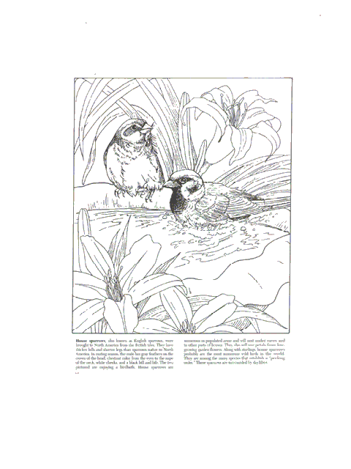 Wandeling in het Buytenpark
met de Zoetermeerse Boswachter Rob Wiewel

Wie zin heeft om in een mooi stukje natuur van Zoetermeer te wandelen en wellicht veel meer te ontdekken dan je zelf voor mogelijk had gehouden, willen we graag uitnodigen om mee te wandelen met de Zoetermeerse Boswachter Rob Wiewel. Hij kan ons alles vertellen over dit mooie en verrassende stukje flora en fauna.
De wandeling duurt ongeveer een uur en is voor alle leden van onze wijkvereniging vanaf 6 jaar.
Honden echter thuislaten alstublieft.

Zondag 29 juni om 12.00 uur verzamelen bij de ingang van Snowworld.

Er zijn geen kosten aan de excursie verbonden.
Verdere informatie over Rob Wiewel kunt u vinden op www.natuurexcursies.web-log.nl.

Opgeven kan tot 1 juni door het onderstaande strookje in te leveren bij Liselet van Gent, Nesciohove 59

Naam:

Ja, ik/wij wandel(en) mee met de natuurexcursie op zondag 29 juni 2008
Ik/wij kom(en) met …….. personen.

Wijkmozaïek hangt!

Het vorig jaar onthulde wethouder Edo Haan tijdens onze wijkmilieudag "Haal die rommel buyten-wegh!" het wijkmozaïek. Dat was gemaakt met steentjes die bewoners symbolisch hebben aangedragen. Het wijkmozaïek is inmiddels opgehangen. U kunt het zien tegen de zijgevel van de woning op de hoek Nesciohove - van Schendelhove.

Digitale nieuwsbrief

Wist u dat er een digitale nieuwsbrief is met alle informatie van en over de wijk Buytenwegh - De Leyens? In december 2004 kwam de eerste nieuwsbrief uit. Deze nieuwsbrief wordt verzorgd door de wijkpost. U kunt zich daarvoor aanmelden via de internetsite van de wijkpost (www.zoetermeer.nl/index.php?mediumid=34 of ga naar de site van de gemeente Zoetermeer en dan naar de stad en de wijken) en u kunt dan eenvoudig op de hoogte blijven van alle ontwikkelingen in de wijk.

Van Oudshoornhove

Ook in deze Nieuwsbrief willen wij weer aandacht schenken aan een "wijkschrijver". Deze keer aan Van Oudshoorn. J. van Oudshoorn (auteursnaam van Jan Koos Feylbrief, 20 december 1876 – 31 juli 1951) was een Nederlands schrijver.
Van Oudshoorn werd geboren te Den Haag als zoon van een ambtenaar aan het Algemeen Rijksarchief. Hij volgde de HBS en studeerde aan de Indische Instelling te Delft. In 1899 werd hij tweede klerk bij het ministerie van Buitenlandse Zaken, en in 1905 werd hij benoemd tot tweede kanselier van de ambassade te Berlijn, waar hij in 1911 directeur-kanselier werd. Hij trouwde op 16 april 1914 met de Berlijnse mannequin Marie Elise Gertrud Teichner. Het huwelijk bleef kinderloos. Van Oudshoorn keerde terug naar Den Haag, waar hij tot zijn dood bleef wonen. In de Tweede Wereldoorlog verrichtte hij werkzaamheden voor het Departement van Volksvoorlichting en Kunsten. Na de Bevrijding werd zijn functioneren tijdens de oorlog onderzocht, maar hem werd geen straf opgelegd.
Van Oudshoorn bemoeide zich weinig met het literaire leven van zijn tijd. Hij correspondeerde alleen met P.C. Boutens, Lodewijk van Deyssel en Frans Coenen, die bij verschillende uitgevers een lans voor Van Oudshoorns proza brak. Hij las weinig maar werkte vooral aan een zich gestadig uitbreidend oeuvre van romans en verhalen, die een verre echo lijken van het naturalisme van De Tachtigers, maar waarin ook invloeden van de filosofie van Hegel herkenbaar zijn.
De romans en verhalen van Van Oudshoorn zijn doortrokken van een omgevingsangst, zoals in zijn debuutroman Willem Mertens' levensspiegel (1914) of in het in 1965 postuum verschenen Bezwaarlijk verblijf. Dezelfde sombere levensvisie ligt aan Louteringen (1916) ten grondslag. Seksuele frustraties spreken uit de roman Tobias en de dood (1925). Iets luchtiger van toon is Achter groene horren (1943), een satire op het ambtenarenbestaan. Voor "Doolhof der zinnen" (verzameld werk) ontving Van Oudshoorn in 1950 de Jacobson-prijs, groot 300 gulden.
Ander werk van Van Oudshoorn is: Zondag (toneelstuk) (1919), Verhalen (1921), Pinksteren (novelle) (1929), In memoriam (roman) (1930), Achter groene horren (roman) (1943), De fantast (novelle) (1948).

Colofon

www.verenigingdeleyens.nl

voorzitter:

Wim Tijbosch, van Schendelhove 9, 351 36 44

penningmeester:

Mies Groenewegen, Nesciohove 83, 351 45 73

bestuursleden:

Ankie Colombijn (Tool-o-theek), Nesciohove 63, 329 06 56

Joop van Doorn, Nesciohove 32, 352 08 01

Liselet van Gent, Nesciohove 59, 352 10 31

redactieadres:

van Schendelhove 9; info@verenigingdeleyens.nl

Advertentie
WILVOR schildersbedrijf, uw zomer- en winterschilder

Een vertrouwd adres voor goed schilderwerk. Reeds vele woningen in uw wijk zijn door WILVOR geschilderd. Bel voor informatie of vraag een offerte: tel. 06 - 54 94 83 45 of fax. 079 - 343 62 58.
WILVOR, voor schilderwerk naar uw wensen en tegen een redelijke prijs.

